fdisk -l -> 디스크 확인

데이터 영역의 디바이스 주소 확인 ex) /dev/cciss/c0d1

1. parted /dev/cciss/c0d1
2. mklabel -> gpt

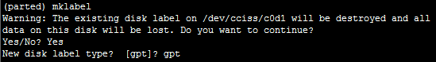

mkpart -> skip -> xfs -> 0% -> 100%

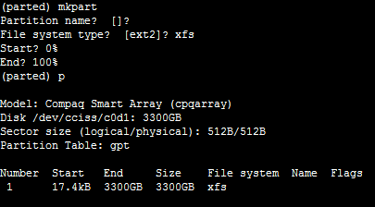

mkfs.xfs -f /dev/cciss/c0d1**p1**(나눠진 파티션이름을 써야함)

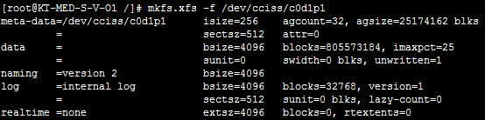

mount /dev/cciss/c0d1**p1** /data /dev/cciss/c0d0p1를 data로 사용함

